 | 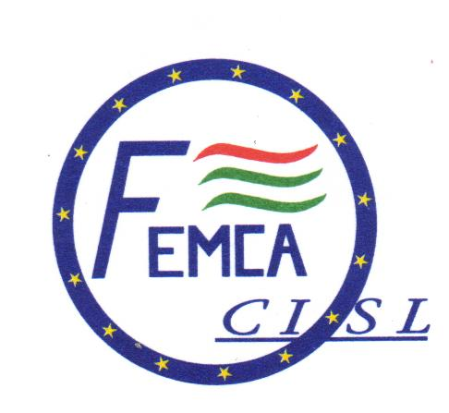 | 

Prot n.1430/07/oa Roma, 7 dicembre 2007

C O M U N I C A T O

Ciò che sta avvenendo negli stabilimenti di Ferrara e Mantova, con la collocazione in CIG dei lavoratori della Polimeri Europa non può essere imputato in alcun modo alla lotta dei lavoratori di Porto Marghera.

Il tentativo, invece, di far apparire questo atto come il vero, se non l'unico, effetto da cui conseguono le azioni messe in campo dalla Società Polimeri Europa, questo si è un grave atto che in modo palese tenta di porre i lavoratori in contrapposizione tra di loro.

Per questa ragione riteniamo che la Società Polimeri Europa, sta contribuendo a mettere a rischio la possibilità di coerenti relazioni industriali.

La lotta in atto dei lavoratori coinvolge certamente responsabilità istituzionali, confermata dalle decisioni del Coordinamento nazionale e delle Segreterie Filcem, Femca, Uilcem che hanno indetto una manifestazione contro il Ministero dell'Ambiente per il 12 dicembre p.v., ma è anche un monito contro le imprese che utilizzano come alibi i ritardi sulle autorizzazioni agli investimenti o, anche, per il venir meno ad impegni sottoscritti e slegati dalle autorizzazioni stesse.

Le Segreterie Nazionali, pertanto, ritengono sia necessario che la Società dell'Eni, Polimeri Europa, rinunci ad iniziative unilaterali che, altrimenti, non possono che essere respinte con ulteriori azioni di lotta da parte di tutti i lavoratori interessati.

Le Segreterie Generali
FILCEM CGIL – FEMCA CISL – UILCEM UIL

FILCEM – CGIL FEMCA – CISL UILCEM – UIL
tel.06.46200940 – fax 06.4824246 tel.06.83034415/3 – fax 06.83034414 tel. 06.83034305 – fax 06.83034307

